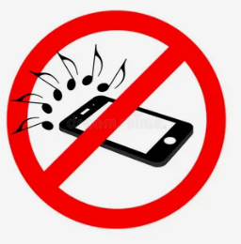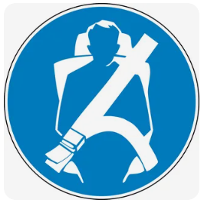

Памятка для пассажира
- На остановку необходимо приходить заранее, не опаздывать!!!, минимум за 5 минут до отправления школьного автобуса - Смотри расписание школьного автобуса.
- Ожидать общественный транспорт можно только на посадочной площадке (остановке общественного транспорта).
- Подходить к двери транспортного средства можно только после его полной остановки.
- Не подходить к автобусу без разрешения сопровождающего!!!
- Посадку и высадку в автобус нужно производить со стороны тротуара или обочины и только после полной остановки автобуса.
- Не толкаться и входить по одному человеку.
- Сумки, ранцы и портфели необходимо расположить на верхних полках автобуса, соблюдать порядок в салоне автобуса, не захламлять вещами проход и выходы;
- Необходимо пристегнуться ремнём безопасности!!! Если ремень безопасности не исправен, необходимо занять другое место и сообщить о неполадке сопровождающему учителю.
- При входе в автобус необходимо выключить музыку и звук приложений мобильного телефона (другого устройства), не мешай водителю, не отвлекай его разговорами и звуками мобильного телефона.
- не осуществлять во время движения действий, которые потенциально способны привести к несчастному случаю (вставание с места, хождение по салону, сидение в непредназначенных для поездки позах, высовывание рук из окна, использование острых предметов и т.д.);
- бережно относиться к имуществу транспортной компании (интерьеру автобусов);
- Не трогать кнопки и рычаги открывания запасных дверей!!!
- Вставать с кресла можно только после полной остановки автобуса!!!

Администрация МОУ СОШ №5.

